Királyok és fejedelmek útján Erdélyben
Budapest XIII. kerületi Csata Utcai Általános Iskola
Beszámoló a 2025/2026-ös Határtalanul programról

Utazás időpontja: 2026.05.27.-05.29.
Pályázati azonosító: HAT-KP-1-2025/1-001032
Létszám: 52 fő(47 diák+5 tanár)
Helyszínek a Határtalanul kiránduláson: nagyváradi séta, kolozsvári városnézés, Tordai-hasadék, Nagyenyed híres kollégiuma, Gyulafehérvári székesegyház, Déva vára, Vajdahunyad, Arad - csupa olyan helyszínt keresünk fel, melyek valamilyen módon fontos szerepet játszottak uralkodóink életében, és így fontosak utunk tematikája szempontjából. Célunk az, hogy kapcsolatot teremtsünk az érintett tájegységek magyarságával és erősítsük egymásban az együvé tartozás érzését.
A kirándulás előkészítő óráin, május közepén felidéztük a történelem órákon tanultakat az első világháború végéről, a trianoni békeszerződésről, és a határon túlra került magyarokról. Az https://www.okosdoboz.hu/hu-HU/Hatarontuli?h=true# feladatait közösen megoldva megbeszéltük az erdélyi utazás helyszíneit(Kolozsvár, Torda, Vajdahunyad, Déva, Arad), nevezetességeit
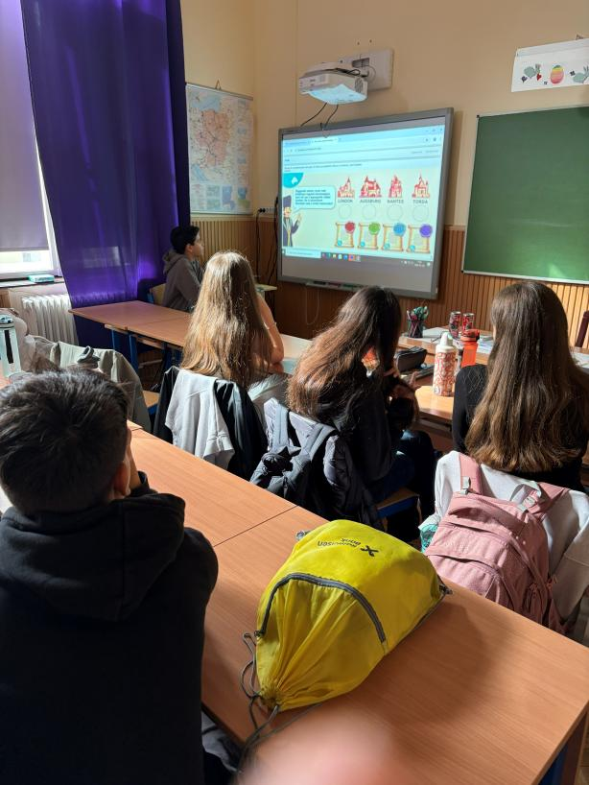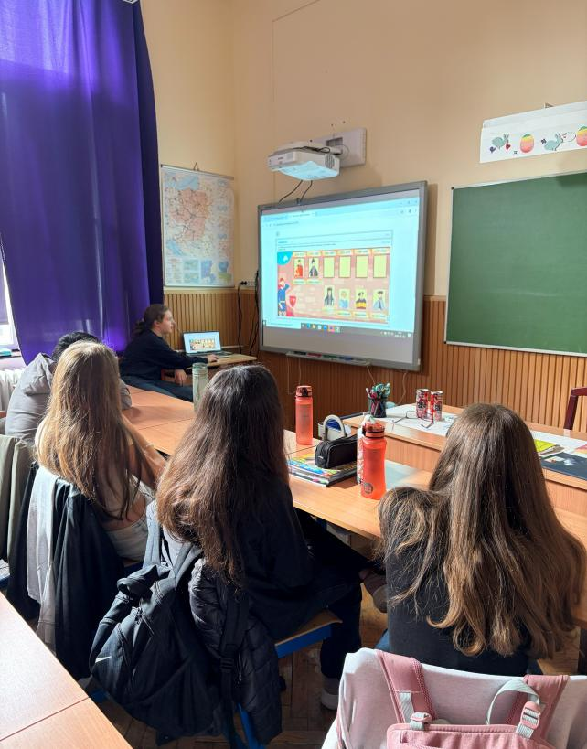

Pünkösd után szerdán hajnalban indultunk a Grimbusztravel kényelmes buszával a román-magyar határ felé.
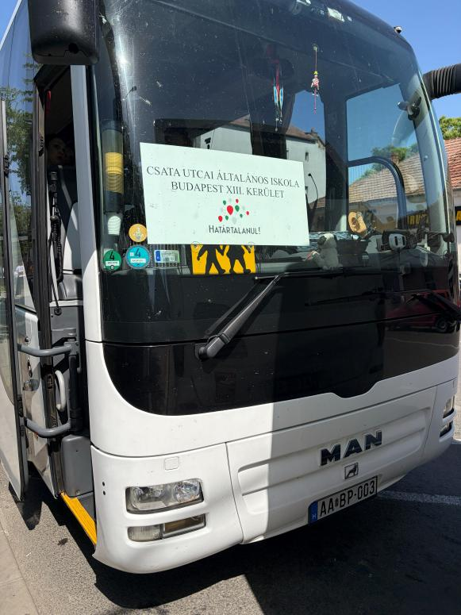

Néhány órán utazás során első állomásunk Nagyvárad volt, és elindultunk városnézésre a szecessziós épületekkel büszkélkedő „Pece-parti Párizsban”. A városközpontban megtekintettük az Ady Endre Múzeumot, az Emke kávéházat, ahol Ady Lédával ismerkedett meg. Az EMKE közelében található a Nagyváradi Napló épülete, ahol Ady dolgozott és az Ady Endre Gimnázium is. Felkerestük sétánk során Nagyvárad más nevezetességeit is, Szent László és Luxemburgi Zsigmond sírhelyeit.
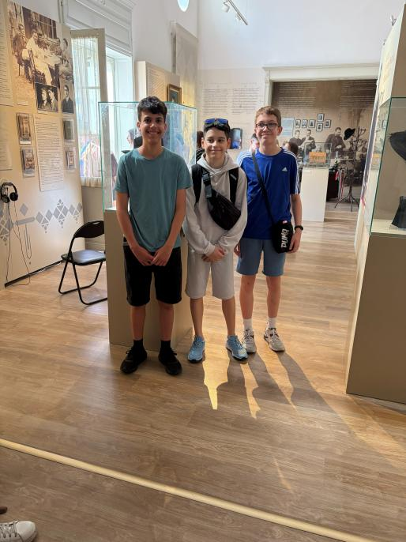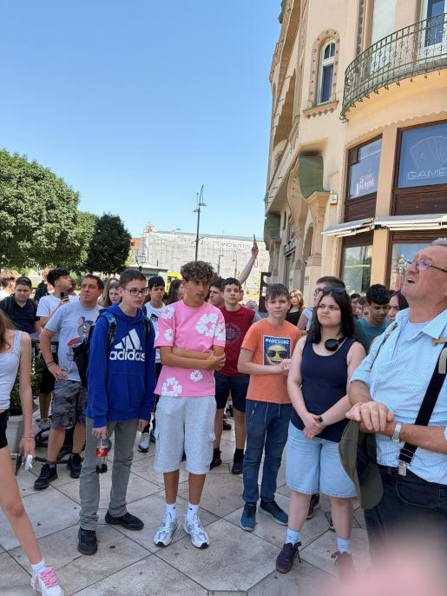

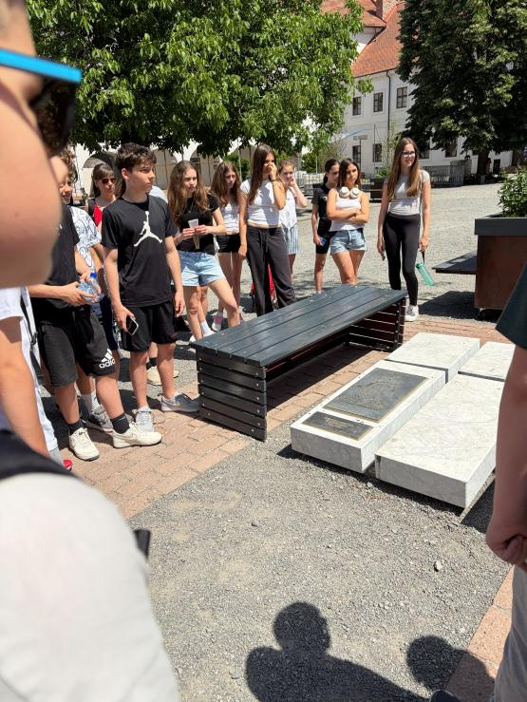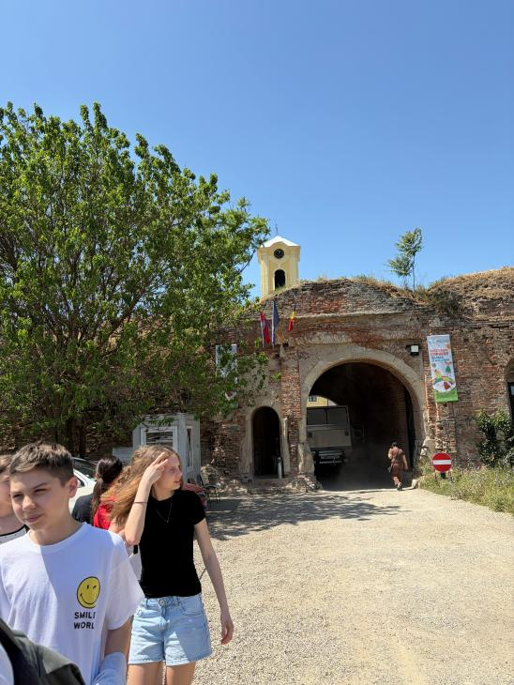

Ebéd után rövid megállót iktattunk be a körösfői kirakodóvásárban, Kalotaszegen.
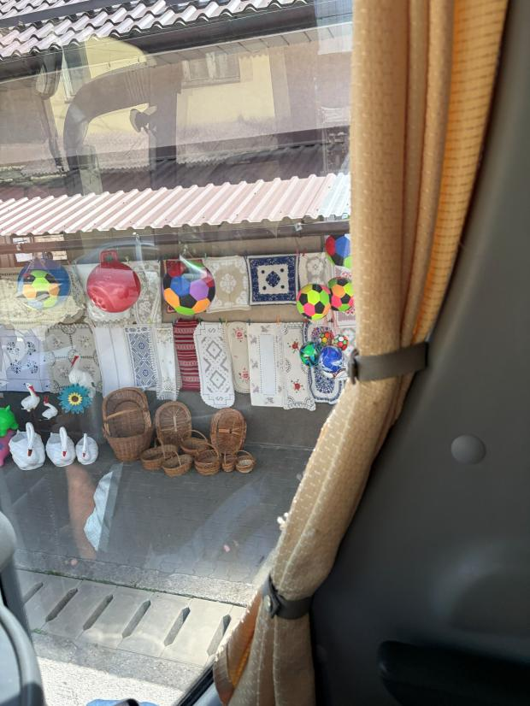

Délután utunkat folytatva városnézés következett a kincses Kolozsvárott: Szent Mihály templom, Mátyás király szobra és szülőháza, Bocskai István szülőháza, Babes-Bolyai Tudományegyetem, Farkas utcai templom szerepelt a látnivalóink listáján.
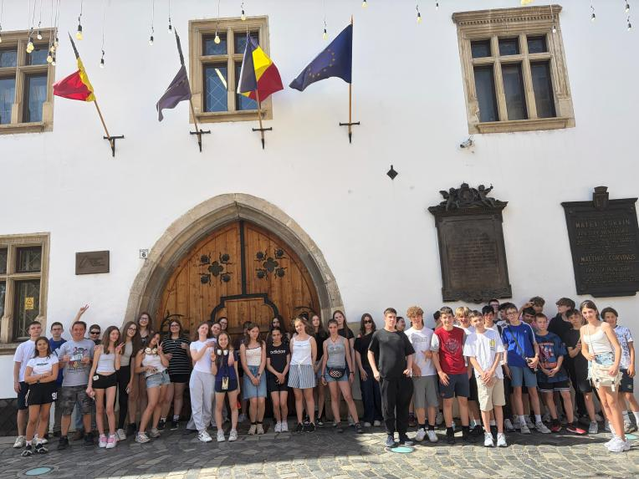

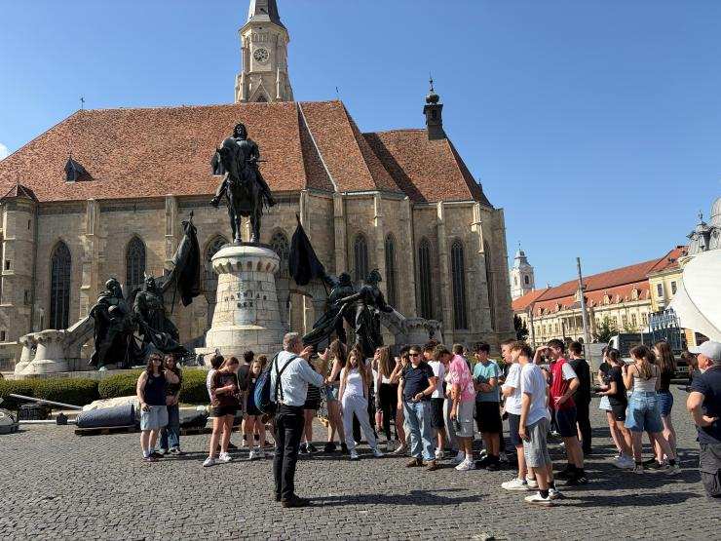
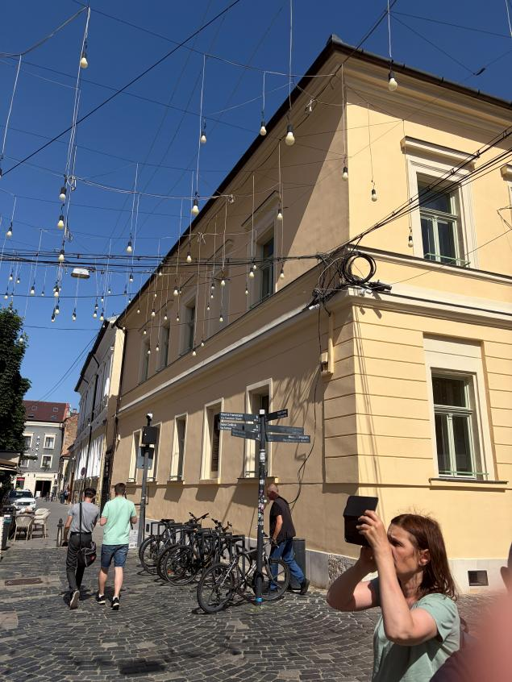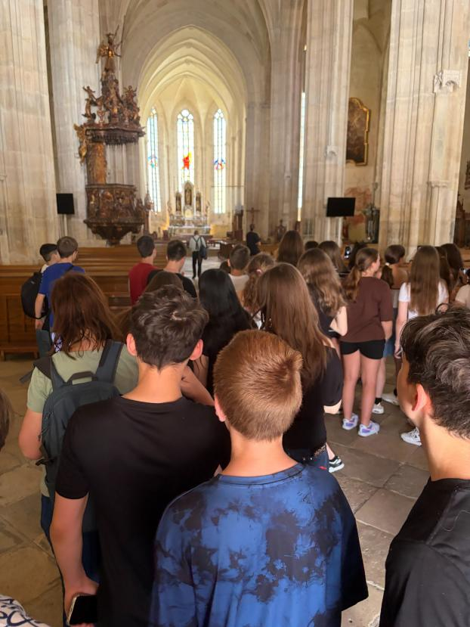
Estére értünk Magyarvistára, ahol elfoglaltuk szállásunkat a Tünde vendégházban, és megvacsorázunk.
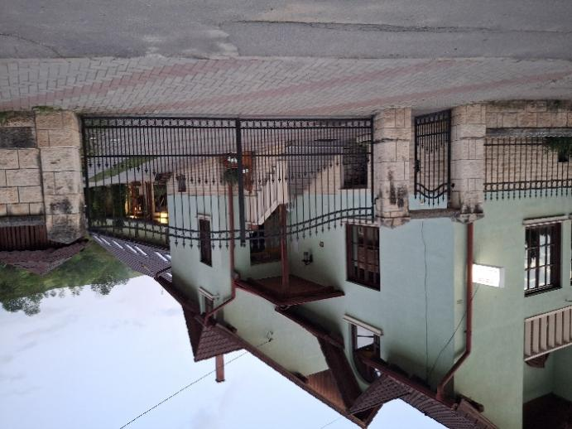

A második napon reggeli és bepakolás után kirándulást tettünk az égig érő sziklafalak között tekergő Tordai-hasadékban, felidézve a hasadék keletkezéséről szóló Szent László-legendát. A Hesdát-patak szurdokvölgye Erdély egyik legelképesztőbb természeti látványossága.
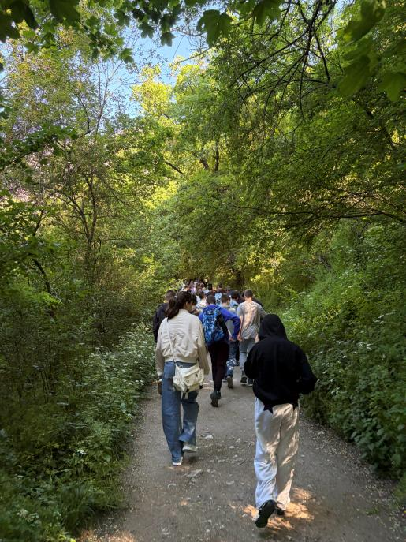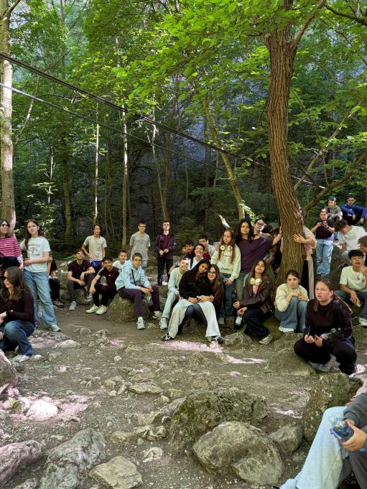

Dél környékén a Tordai sóbánya volt következő helyszínünk. A tordai sóbányában 13 emeletnyit lépcsőzünk lefele, közben minden emeleten láthatjuk a kiásás évét. Magas páratartalma és egyenletes hőmérséklete (10-12 fok) gyógyító hatással van a légzőszervi megbetegedésekre, ennek köszönhetően nemcsak a kirándulni vágyók látogatják a helyet.
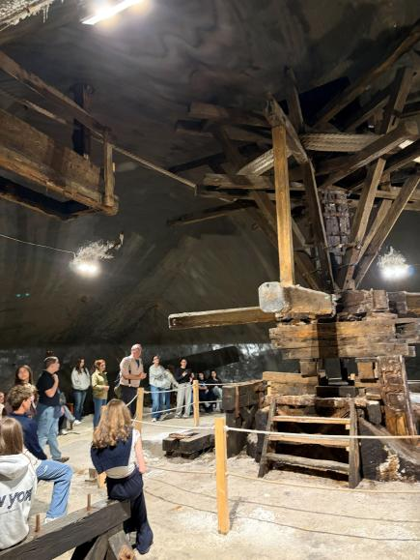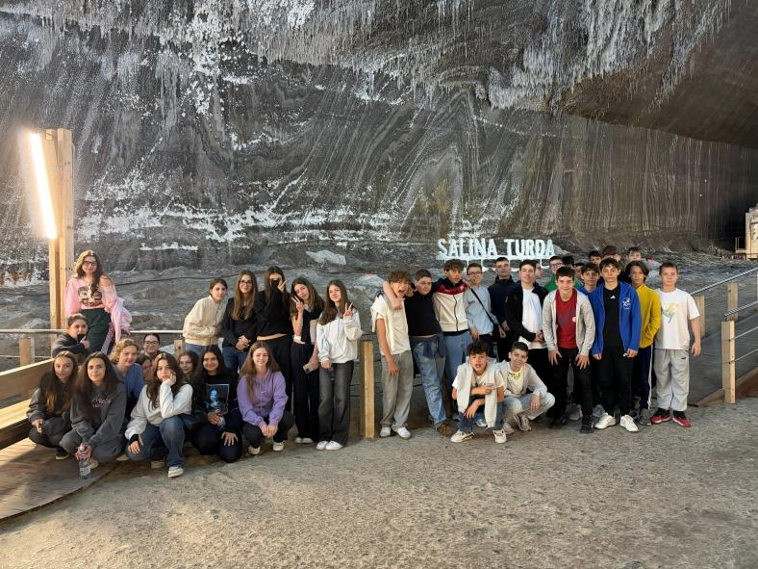

Délután Nagyenyedre utazunk. A város híres református kollégiumát 1622-ben Bethlen Gábor, az Erdély aranykorát megteremtő fejedelmünk alapította. Ma az intézmény az alapító nevét viseli és 2003-ban Magyar örökség-díjjal ismerték el az erdélyi szórványban végzett munkájukat. Bethlen Gábor szobra az intézmény udvarán áll. Nagyenyed jó állapotban fennmaradt vára és vártemploma a 14. században épült, a falán megkoszorúzzuk az 1849-es magyarellenes vérengzés áldozatainak emléktábláját.

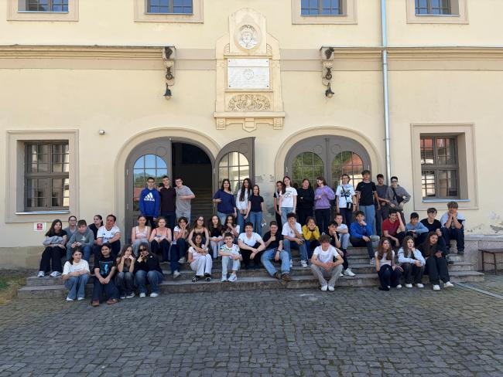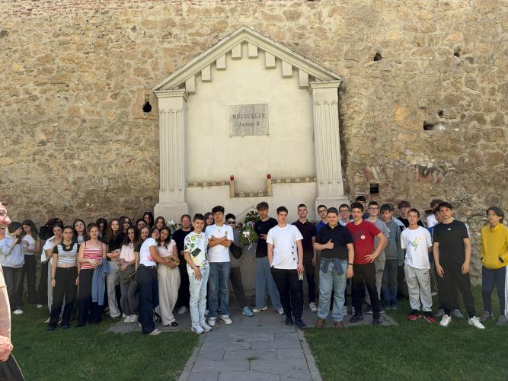

Nagyenyed után Gyulafehérvárra vezetett utunk. Az Erdélyi Fejedelemség hajdani fővárosában, az 1009-ben alapított püspökség központjában megtekintettük a fejedelmi palota épületét, a püspöki palotát és a csendes főhajtásra késztető, 13. században épült, egykori püspöki, ma érseki székesegyházat, melyben a Hunyadiak síremlékei, Márton Áron püspök sírja, Izabella királyné és János Zsigmond fejedelem gazdagon díszített kőszarkofágjai láthatók, altemplomában pedig az erdélyi történelem nagyjai nyugszanak.
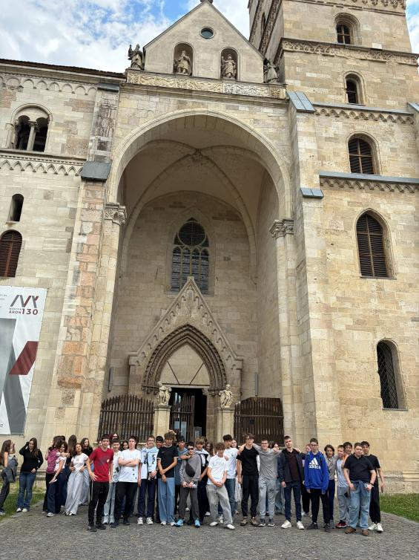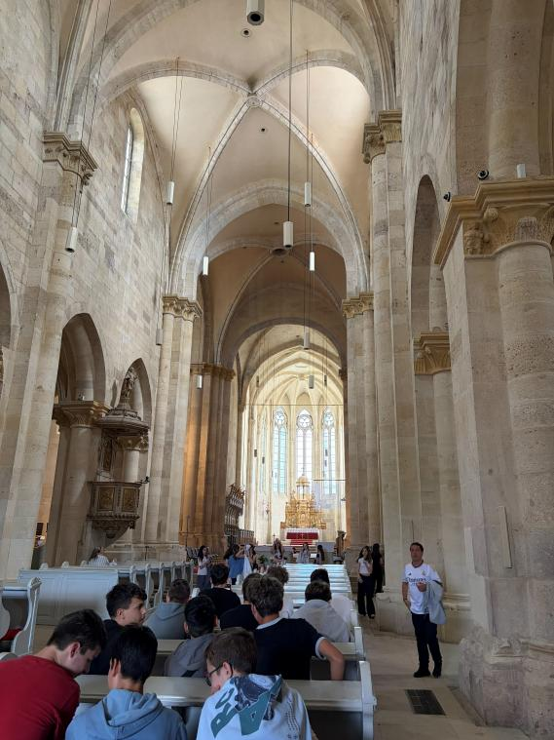

Estére érkeztünk a második napi szálláshoz Szászsebesen , ahol vacsoráztunk is.
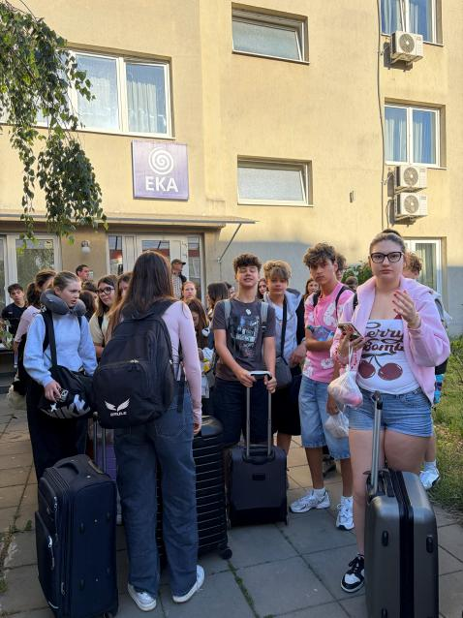

Kirándulásunk harmadik napján a reggeli és újabb bepakolás után a délelőtti órákban Vajdahunyadra, a „Várak királyához”, a Hunyadi-Bethlen kastélyhoz utaztunk. A Hunyadi János nevelőapja (néhány történet azt sugallja, hogy vér szerinti apja Luxemburgi Zsigmond király volt ), Vajk kenéz által épített vár 1618-ban került az iktári Bethlen család tulajdonába. Bethlen Gábor átalakíttatta és külső védművekkel erősítette meg, majd az uradalommal együtt unokaöccsének, Bethlen Istvánnak adományozta.

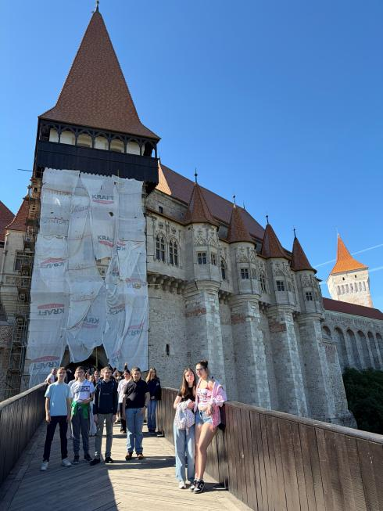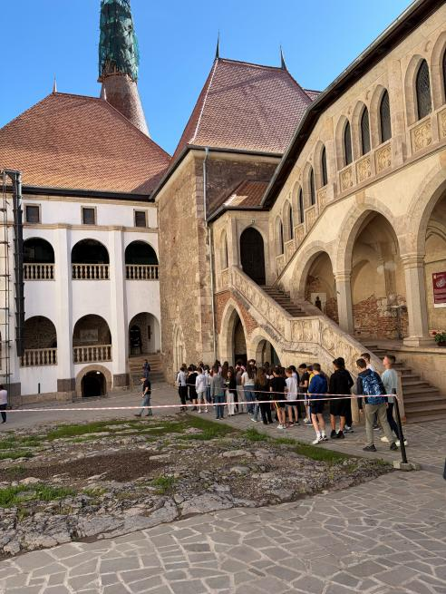

Következő helyszínen, ahol megálltunk Déván a Böjte Csaba nevével fémjelzett, Szent Ferenc Alapítvány által fenntartott, nehéz sorsú gyerekeknek otthont és családot adó intézménnyel ismerkedtünk, és átadtuk adományainkat is. Helyi gyerekekkel találkozunk.
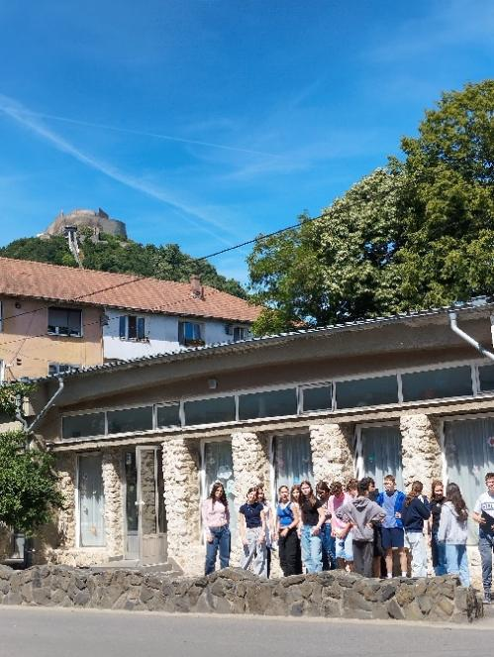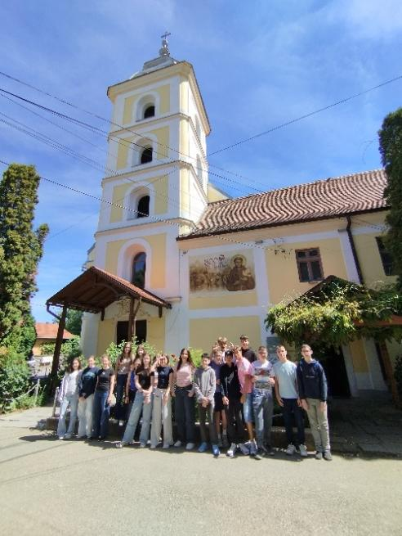

Ezután Déva vára felé kanyarodtunk A Dévát uraló várhegy vulkanikus oromzatán látható a legendával átitatott emblematikus Déva várának romja. A már messziről látható szabályos kúp alakú hegyen, a Maros partján, stratégiai helyen épült erődítmény falai közül káprázatos kilátás nyílik.
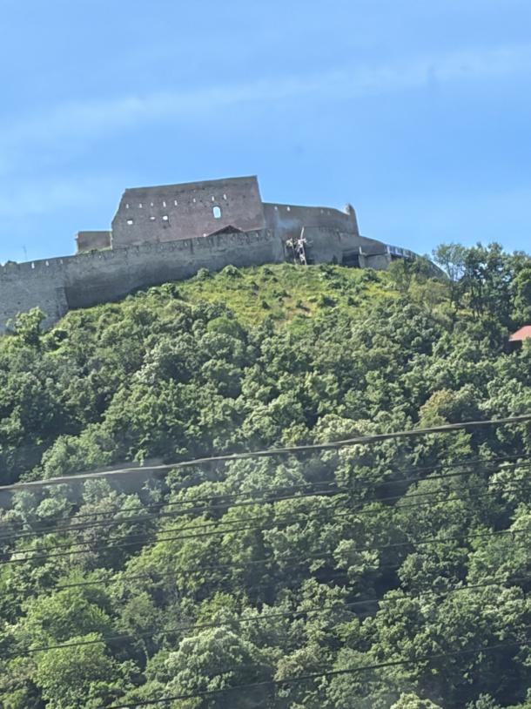

Utazásunk utolsó állomása Aradon volt, ahol a mártírok emlékművénél megemlékezünk az 1848/49-es szabadságharc eseményeire.
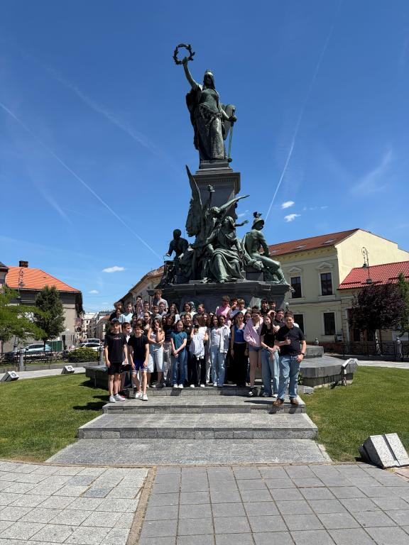
Fáradtan, de élményekkel tele érkeztünk a késő délutáni órákban haza Budapestre.
2026. június 04-én, a nemzeti összetartozás napján a projektnapon az iskolarádiós műsor után , élő térképként eleveníttetünk meg a nagy Magyarországot, beszámoltunk a kisebbeknek utazásunkról, és újra összegyűlt az értékelő órán a három hetedikes osztály, hogy felidézze utazásunk helyszíneit, élményeit
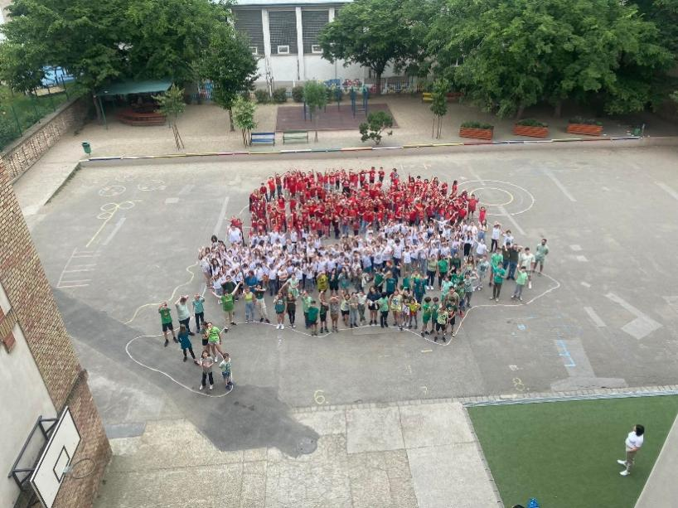
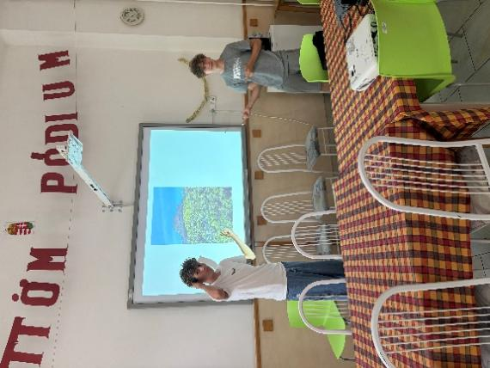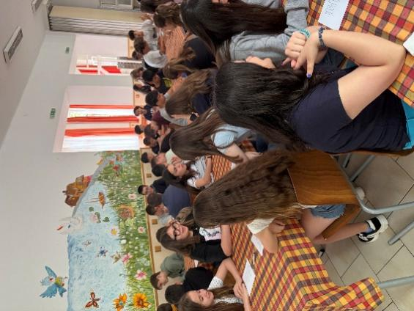

A pályázat zárásaként a Nádor utcában a Magyarság Házában egy előadáson vettünk részt, amely a határon túli magyarság helyzetéről szólt.
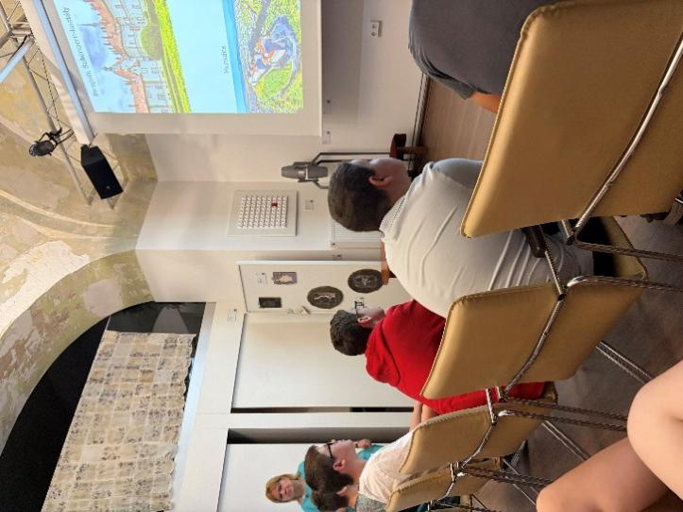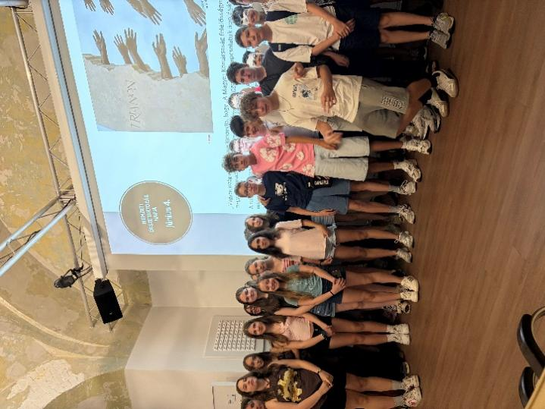

Köszönjük szépen a Bethlen Gábor Alapítvány támogatását a pályázatunk megvalósításához!

